Ecole maternelle des Vergers RENTREE 2022
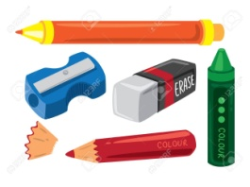LISTE DU MATERIEL pour les Grandes sections
Date et signature :
----------------------------------------------------------------------------
Un petit sac à dos  ( seuls les petits sac à dos entrent dans nos casiers ;pas de cartable à roulettes ) | Deux feutres noirs  pointe moyenne et pointe fine | Un taille crayon à réservoir
Une gourde | Une gomme | Deux crayons de papier
Deux sticks de colle | Une trousse plate  pas de forme cylindre | Une paire de ciseaux  pour découper carton, papier divers
Un grand classeur  à 2 trous | Une petite règle plate qui tient dans la trousse | Des patins de gymnastique pour la salle de jeu
6 intercalaires cartonnés |  | Une boite en carton  de mouchoirs

!!!! Pensez à bien marquer chaque objet au nom de votre enfant !!!!!
____________________________________________________
Ecole maternelle des Vergers RENTREE 2022
LISTE DU MATERIEL pour les Grandes sections
Date et signature :
----------------------------------------------------------------------------
Un petit sac à dos  ( seuls les petits sac à dos entrent dans nos casiers ;pas de cartable à roulettes ) | Deux feutres noirs  pointe moyenne et pointe fine | Un taille crayon à réservoir
Une gourde | Une gomme | Deux crayons de papier
Deux sticks de colle | Une trousse plate  pas de forme cylindre | Une paire de ciseaux  pour découper carton, papier divers
Un grand classeur  à 2 trous | Une petite règle plate qui tient dans la trousse | Des patins de gymnastique pour la salle de jeu
6 intercalaires cartonnés |  | Une boite en carton  de mouchoirs

!!!! Pensez à bien marquer chaque objet au nom de votre enfant !!!!!

